2025 жылдың 7 қараша күні ЕҚҚІҚБ жедел уәкілі полция аға лейтенанты Б.А.Куанышбеков, мектеп инспекторы Г.А.Тохтиева «Нашақорлыққа жол жоқ», «Құқық бұзушылықтың алдын алу», «Түнгі уақытта кәмелетке толмағандардың жүріс-тұрысы» тақырыбында 8-11 сынып оқушыларына дәріс өткізді. Мақсаты: құқық бұзушылық пен келеңсіз жағдайларды барынша болдырмау және алдын алу, оның зияндылығы мен қауіптілігін түсіндіруде - өскелең ұрпаққа құқықтық тәрбие беру, оның мақсат – міндеттерін дұрыс түсіндіру. Кәмелетке толмағандарға түнгі сағат 22.00-ден таңғы 06.00-ге дейін ойын-сауық мекемелерінде, түнгі сағат 23.00-ден кейін далада ата-анасының қарауынсыз жүруге тыйым салынатынын айтты.
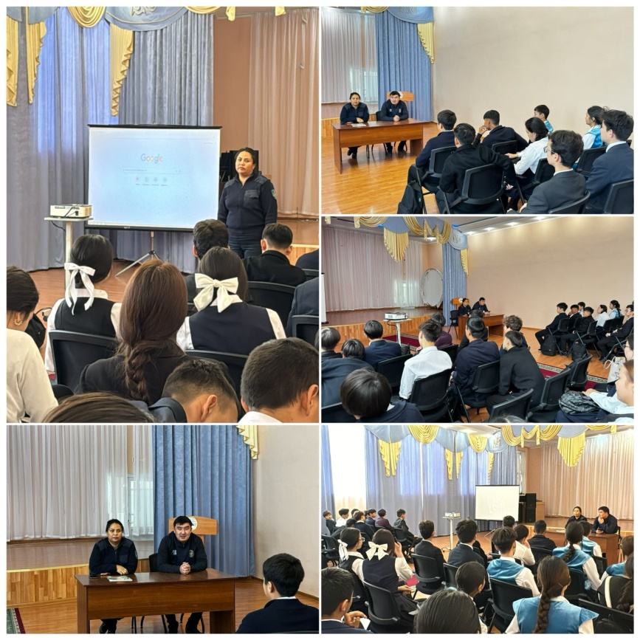
7 ноября 2025 года оперуполномоченный ЕБРР старший лейтенант полиции Куанышбеков Б. А., инспектор школы Тохтиева Г. А. провели лекции для учащихся 8-11 классов на темы: «нет наркомании», «профилактика правонарушений», «поведение несовершеннолетних в ночное время». Цель: максимальное предупреждение и предупреждение правонарушений и негативных ситуаций, разъяснение их вредности и опасности - правовое воспитание подрастающего поколения, правильное толкование его целей и задач. Несовершеннолетним сообщили, что с 22.00 часов до 06.00 часов в развлекательных заведениях, после 23.00 часов ночи запрещено находиться на улице без присмотра родителей.

